Nama = Muhammad Wafiq Kamaluddin

NRP = 2210181042

Gambar asal

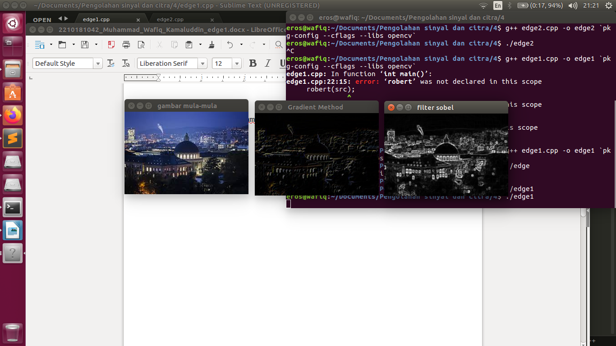

Filter Gradient Filter Sobel



Analisa

filter gradient adalah suatu metode edge detector dengan memanfaatkan turunan dari fungsi f(x) (f’(x)). karena gambar merupakan sebuah matriks x,y hasil akhir dari turunan tersebut adalah sebuah matriks 1x3 untuk sumbu y dan matriks 3x1 untuk sumbu x. kemudian matriks awal saya sebut sebagai f(x) dikalikan dengan matriks turunan x sehingga diperoleh hasil dari filter sumbu x. begitu pula dengan matriks y. hasil dari keduanya dijumlahkan dengan fungsi bitwise or yang menghasilkan gambar terfilter sumbu x dan y

untuk filter sobel juga sama tetapi matriks pengali berdimensi 3x3 . Matriks tersebut merupakan matriks dari gradient filter yang dikalikan dengan sebuah matriks lain(biasanya 1,2,1 untuk sumbu x dan (1,2,1) transpose). Hasil dari filter sobel lebih halus dari pada filter gradient.

Kesimpulan

Dalam edge detection kita dapat menggunakan filter gradient dan filter sobel.